2008年高考江苏历史试题及答案
一、选择题：本大题共20题，每题3分，共计60分。在每小题列出的四个选项中，只有一项最符合题目要求。
1、“齐人”、“鲁人”、“楚人”这种表述，逐渐让位于以行政区划为籍贯的表述，造成这一变化的制度因素是
A.分封制 B.宗法制 C.郡县制 D.三省六部
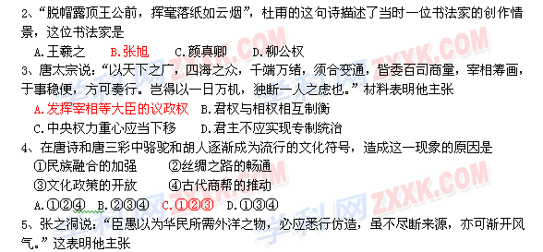A.仿效西方政治制度 B兴办近代军事工业
C.创办近代民用工业 D.学习西方自然科学
6、1869年，《教会新报》的一篇文章写道：“外国生产皆归男医接生，虽经此例，似不成规矩。……男归男医，女归女医，岂不至善也！”材料反映出当时的中国
A.虽已开放，但人们思想还比较保守
B.西方男女平等观念逐渐深入人心
C.旧的风俗习惯受到西方民主思潮的冲击
D.人们难以接受西方医学知识
7、如果看到右侧漫画，下列人物中最为愤慨的可能是
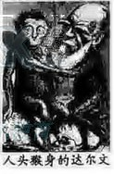

中学历史园地

A.魏源
B.林则徐
C洪仁玕
D.严复
8、至20世纪初，“外货风行，土布渐归淘汰”，洋布战胜土布，最根本的武器是
A.洋布外观漂亮
B.洋布广告充斥
C.洋布引领时尚
D.洋布价格低廉
9、右图是一本连环画的封面，该书讲述了孙家庄农民孙志刚的故事，图中的“社”指的是
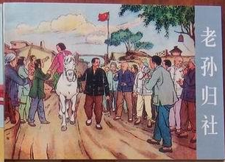
华东人民美术出版社1953年4月出版

园地管理打字

A.农业生产的合作组织
B.公私合营的生产组织
C.人民公社的生产组织
D.包产到组的生产组织
10、某学校组织了一次主题为“和睦大家庭”的民族关系图片展，展览内容按20世纪的不同年代分为若干板块，在60年代板块中可能展出的图片是
A.《共同纲领》封面 B.新中国第一部宪法片断
C. 西藏自治区成立大会 D.内蒙古自治区成立30周年庆典
11、1950年中苏两国签署《中苏友好同盟互助条约》，2001年中俄等六国签署《上海合作组织成立宣言》。这两次外交活动表明中国始终
A.坚定奉行友好结盟政策 B.坚持独立自主的和平外交方针
C.积极开展多边外交活动 D.坚决打击国际恐怖主义势力
12、孔子和苏格拉底是公元前5世纪的东西方思想巨人，两者思想的不同之处是
A.重视道德的意义 B.肯定人的价值
C.强调知识的作用 D.推崇君主权威
13、从《十二铜表法》开始，古罗马制定了严格的债务法规，并在以后的司法实践中不断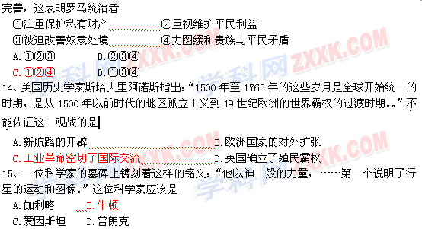16、近代以来，英、德两国通过不同方式，先后确立了君主立宪制。以下关于两国政治制度相同点的叙述，正确的是
A.君主为国家最高元首 B.内阁首脑对君主负责
C.议会是国家权力中心 D.带有鲜明的专制色彩
17、右图是中国艺术家创作的一幅画，它最可能创作于
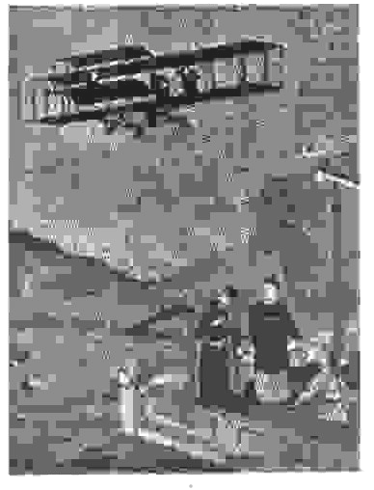

园地管理打字

A.18世纪末期
B.19世纪中期
C.19世纪后期
D.20世纪初期
18、下列四幅作品，从创作风格判断，出现最晚的应该是
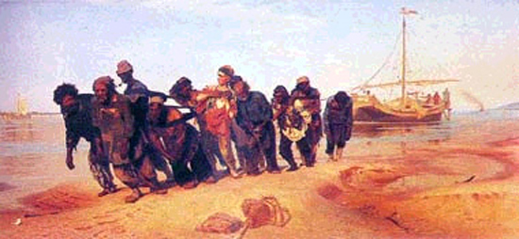
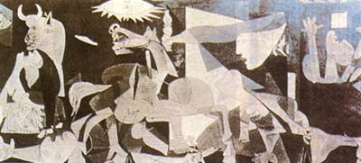 园地管理打字
A.《格尔尼卡》 B.《伏尔加河上的纤夫》
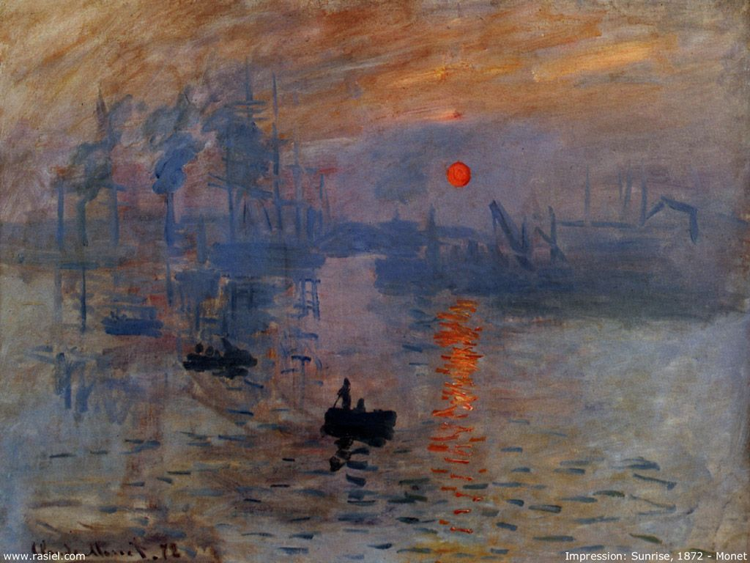
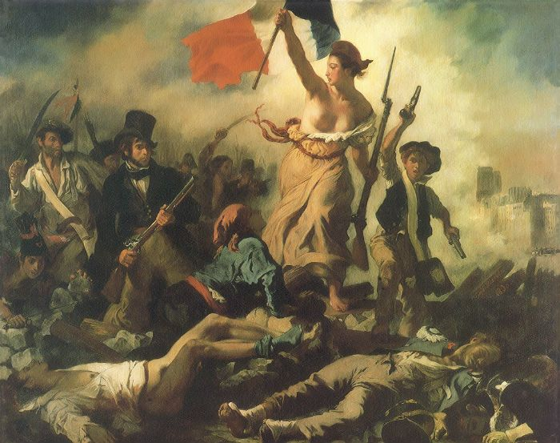 中学历史园地
C.《自由引导人民》 D.《日出印象》
19、二战后，德国和朝鲜形成分裂局面的相同原因是
A.国内民族矛盾的激化 B.美国和苏联的相互对抗
C.世界多极化趋势的演变 D.美国马歇尔计划的推行
20、1946年，美国前总统发表声明：“目前，只有我们能够把自己的政策强加给世界。”1972年，美国总统尼克松发明声明：“美国决心用一种新的彬彬有礼的态度来很好地倾听北约伙伴的意见。”美国态度变化的主要原因是
A.美国实力衰弱，寻求欧洲支持
B.古巴导弹危机爆发，美国寻求欧洲帮助
C.美欧关系恶化，美国力图缓和
D.欧洲共同体建立，美国重视欧洲地位
二、非选择题：本大题共4题，满分60分，包括必做题和选做题两部分。其中第21题－第23题为必做题，每个试题考生都必须作答。第24题为选做题，共4题，考生只能选做两题，多答无效。
21.（10分）
法国历史学家雅克· 勒高夫在《新史学》中称：“历史不仅是政治史、军事史和外交史、而且还是经济史、人口史、技术史和习俗史；不仅是君主和大人物的历史，而且还是所有人的历史。”阅读下列材料：
材料一 （东京）街南桑家瓦子，……瓦中多有货药、卖卦、喝故衣、探搏、饮食、剃剪、纸画、令曲之类。
——（宋）孟元老《东京梦华录》卷二
材料二 梨园演戏，……两淮盐务中尤为绝出。例蓄花、雅两部、以备演唱，雅部即昆腔，花部为京腔、秦腔、戈阳腔、梆子腔、罗罗腔、二簧调、统谓之乱弹班。
——（清）钱泳《履园丛话》卷十二
材料三 金阊(今苏州城西南)商贾云集，宴会无时，戏馆数十处，每日演剧。
——（清）顾公燮《消夏闲记摘抄》卷上
材料四 豆棚茅舍，邻里聚谈，父诫其子，兄勉其弟，多举戏曲上之言词事实，以为资料，与文人学子引证格言、历史无异。
——高劳《东方杂志·农村之娱乐》卷十四
请回答：
（1）材料一中的“瓦子”又名“瓦肆”，它指的是什么？（2分）
（2）依据材料一、二、三，结合所学知识，分析戏曲发展的主要原因。（3分）
（3）材料二中的“花、雅两部”不断融合兼收，最终导致哪一剧种的形成？依据材料三、四概括戏曲的主要社会功能。（3分）
（4）在新史学理念的影响下，商人、戏曲及民间生活进入史学家的视野，这表明史学研究出现了怎样的变化？（2分）
21．答案要点：（共10分）
（1）娱乐演艺场所。 （2）商业的发展，城市的繁荣，市民阶层的扩大。
（3）京剧；休闲娱乐功能，社会教化功能。 （4）史学研究领域的拓宽。

22.（12分）
阅读下列材料：
材料一 争取抗战胜利的中心关键，在使已经发动的抗战发展为全面的全民族抗战。只有这种全面的全民族抗战，才能使抗战得到最后的胜利。
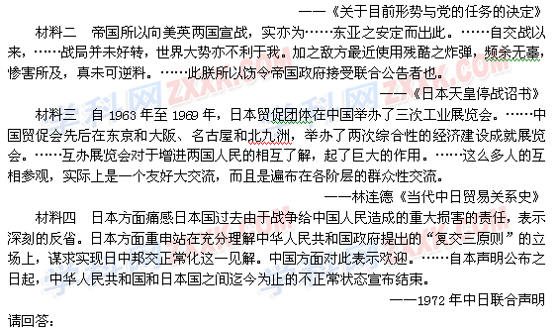（1）结合所学知识，试从政治、军事两个方面论证材料一的观点。（3分）
（2）驳斥材料二中日本对美英两国宣战的理由。（2分）
（3）依据材料一、二，分析中国抗日战争胜利的主要原因和次要原因。（3分）
（4）材料四的“不正常状态”是什么原因造成的？依据材料三、四，概括促成中日两国结束“不正常状态”的因素。（4分）
22．答案要点：(共12分)
(1)政治上：国共两党合作．建立抗日民族统一战线。
军事上：国民党在正面战场、共产党在敌后战场共同抗击日军。
(2)日本发动战争是为了争夺霸权，日本的对外战争给包括日本在内的东亚人民带来深重灾难。
(3)主要原因：中国人民的全民族抗战。
次要原因：世界反法西斯力量的沉重打击(苏、美、英等国对日作战)，美国对日本投放原子弹。
(4)日本发动的侵华战争；新中国成立后，日本追随美国、敌视新中国。
中日两国政府致力于发展两国友好关系，中日民间交流活动的推动。
23、（14分）
在世界现代化进程中，不同的国家，经济发展模式也不尽相同。以英、美为代表的“自由放任”模式和以苏联、中国为代表的“计划经济”模式，都可能使一个国家完成工业化，实现经济转型，但这两种模式走向极端和僵化后，也会造成严重弊病。请回答下列问题：
（1）请以英国和苏联为例，说明“自由放任”模式和“计划经济”模式产生的消极影响。（4分）
（2）以美国罗斯福新政为起点，西方国家通过何种方式突破“自由放任”模式？这标志着资本主义经济制度发生了怎样的变化？（2分）
（3）为修正“计划经济”模式的弊端，苏、中两国先后进行了改革。苏联的赫鲁晓夫改革以失败而告终，原因何在？20世纪90年代初，中国从思想和实践上全面突破“计划经济”模式，其表现是什么？（4分）
（4）美、中两国对各自经济发展模式成功突破的手段有何共同之处？纵观经济发展模式的调整过程，你能得出什么启示？（4分）
23、答案要点：（共14分）
（1）英国：资本主义经济危机的发生。
苏联：农业、轻工业、重工业比例失调，生产积极性受到压制。
（2）国家加强对经济的干预；国家垄断资本主义的形成。
（3）缺乏正确的理论指导、总体上的规划和科学实验（对斯大林模式的弊端缺乏科学认识），未能从根本上突破斯大林模式。
1992年春邓小平南方谈话；建立社会主义市场经济体制。
（4）自由放任与国家干预相结合（市场与计划相结合）。
经济发展模式必须因时而变。

24、选做题：本题有A、B、C、D四题，考生只能从中选做两题，多答无效；请在答题卡上规定答题区域中将选做题目对应字母后面的方框涂满、涂黑，请勿漏涂、多涂。
A、【历史上重大改革回眸】（12分）
阅读下列材料：
材料一 （陆）睿（原姓步六孤）始十余岁，袭爵抚军大将军、平原王。……娶东徐州刺史博陵崔鉴女，鉴谓所亲云：“平原王才度不恶，但恨其姓名殊为重复。”时高祖（即孝文帝）未改其姓。
——《魏书》卷四十。
材料二 （迁都洛阳后）高祖曰：“今恂（即太子）欲违父背尊，跨据恒朔（今山西大同，内蒙古河套一带）。……此小儿今日不灭，乃是国家之大祸……”乃废为庶人。
——《魏书》卷二十二。
材料三 李唐一族之所以崛兴，盖取塞外野蛮精悍之血，注入中原文化颓废之躯，旧染既除，新机重启，扩大恢张，遂能别创空前之世局。
——陈寅恪《李唐氏族推测之后记》。
请回答：
（1）材料一中，崔鉴对陆睿的不满反映出当时民族关系存在什么问题？为此，孝文帝采取了哪些改革措施？（6分）
（2）材料二中孝文帝对太子恂的处理说明了什么？（2分）
（3）依据材料三，分析孝文帝改革产生的影响。（4分）
A答案要点：（12分）
⑴汉族和鲜卑之间存在着民族矛盾。推行了改汉姓、改语言、改服饰、通婚姻、改制度等方面的汉化措施。
⑵改革面临着阻力；孝文帝推进改革的坚强决心。
⑶促进了民族融合，为唐朝大一统和文化繁荣（为重新走向国家统一）奠定了基础。
B、【中外历史人物评说】（12分）
阅读下列材料：
材料一 长时期以来，军政和绝大部分公民把意大利战争和埃及战争的英雄人物第一执政当作偶像来崇拜，都齐声祝愿他能有一个同他的名望和同法国的伟大相符的称号。……大家感到他有一个国家最高元首的称号是顺理成章的，因为他实际上已扮演了这样的角色。……要说是皇帝了篡夺了金銮宝座，那么我们可以说，他身边的同谋比善于导演喜悲剧的所有暴君都多，因为四分之三的法国人都参与了他的阴谋。
——（法）康斯坦《回忆拿破仑》。
材料二 欧洲则普遍认为，由人民自己治理国家，最终只会导致无政府主义和天下大乱。但不管怎样，华盛顿并没有顺应当时的潮流，为世上多添一项王冠。然而世界却将因多了一位总统，而使王冠从此暗淡无光甚至难以戴稳。
——陈森《华盛顿--美国的开国元勋》。
请回答：
（1）依据材料一，概括促成拿破仑称帝的因素。（4分）
（2）材料二表明华盛顿拒绝称王，其个人原因何在？但有人认为，华盛顿实际上具备称王的条件，请结合所学知识加以说明。（4分）
（3）如何理解材料二中的“世界却将因多了一位总统，而使王冠从此暗淡无关甚至难以戴稳”？（2分）
（4）综合以上材料，并结合所学知识，请你谈谈特定历史时期影响政治体制选择的因素。（2分）
B答案要点：（12分）
⑴拿破仑的对外战争为他赢得崇高威望，法国大部分人对拿破仑的支持。
⑵华盛顿有着强烈的共和思想（反对封建专制制度），华盛顿不贪恋权力。
华盛顿通过领导美国独立战争而赢得个人威望，大陆军中的一些军官要求华盛顿当国王。
⑶美国建立了共和制政体（民主制度），冲击了欧洲乃至世界的君主制度。
⑷个人品质、具体国情、时代形势、历史传统等。

